Министерство образования и науки РФ

ФГАО ВПО «Уральский федеральный университет имени первого

Президента России Б.Н. Ельцина»

Институт новых материалов и технологий

Практическая работа №2

По дисциплине «Операционные системы»

«Создание окна и рисование фигур производить средствами Win API»

Преподаватель: Истомин А.С.

Выполнил: Двойнишников Н.А

Группа: НМТ-373907

Екатеринбург

2019

**Цели работы:**

1. Знакомство с API ОС Windows
2. Изучение механизма построения оконных приложений в ОС Windows

**Задача:**

Создать приложение для рабочих столов, которое создает окно и, согласно варианту работы, рисует заданную фигуру, заданного цвета, в заданном участке окна. В противоположной стороне окна вывести имя и фамилию автора работы.

Создание окна и рисование фигур производить средствами WinAPI.

Подробное описание того, как это сделать в этой статье  
[Walkthrough: CreateatraditionalWindowsDesktopapplication (C++)](https://docs.microsoft.com/ru-ru/cpp/windows/walkthrough-creating-windows-desktop-applications-cpp?view=vs-2017)

**Вариант 9:**

* Фигура: Круг
* Местоположение: X: Посередине,Y: Сверху
* Цвет: Черный

**Ход работы:**

API Windows (также известный как API Win32, WindowsDesktop API и WindowsClassic API) — это платформа на основе языка C для создания приложений Windows.

Создается пустой проект в VisualStudio. В диалоговом окне добавление нового элемента выбераем Файл C++ (.cpp).

Прописывается код, часть которого представлена на рисунке 1.

На рисунке 2 показана готовая работа.

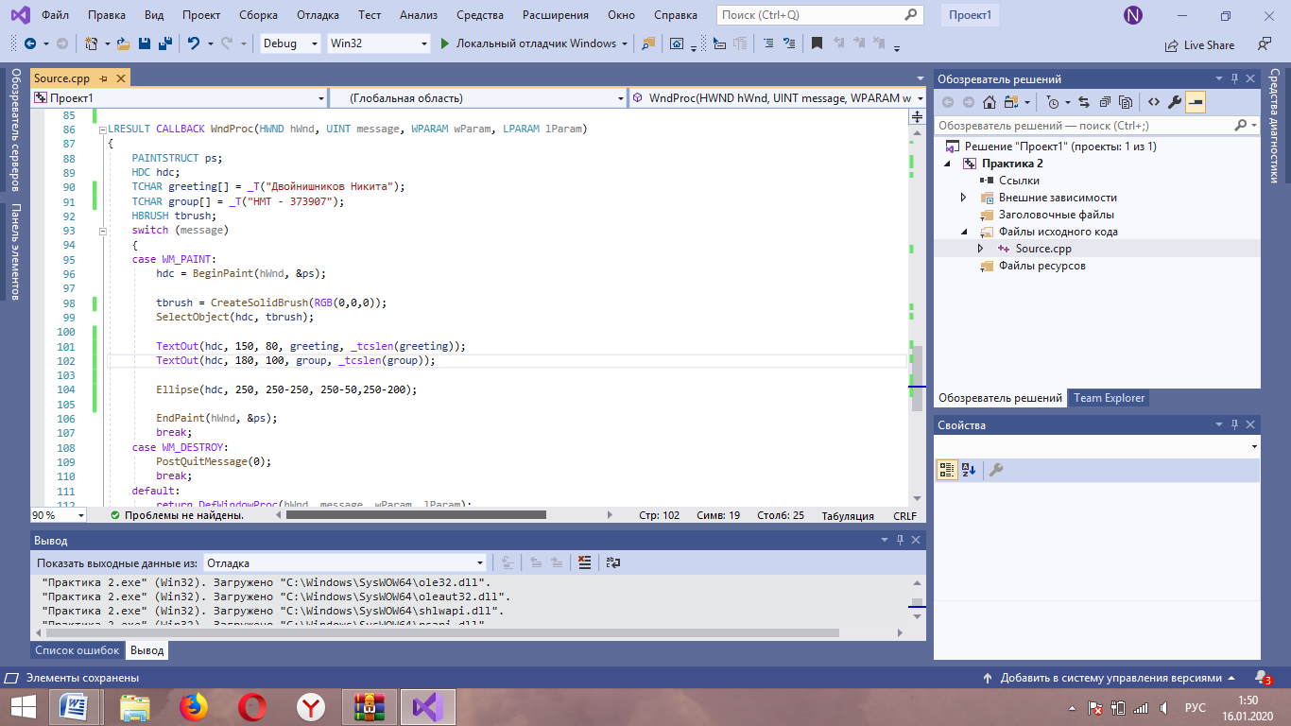

Рисунок 1- Код

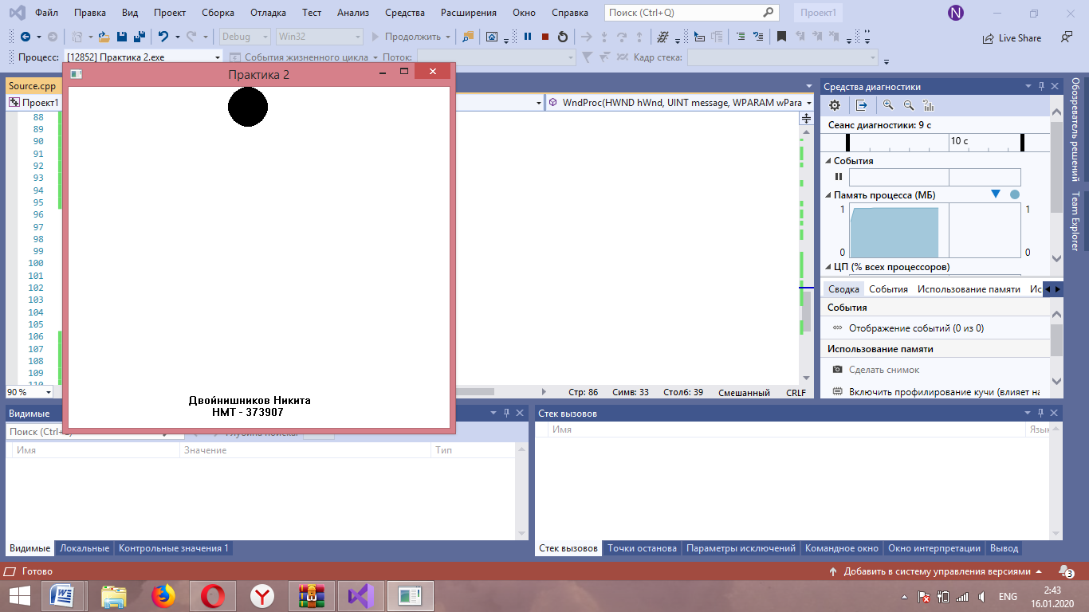

Рисунок 2- Готовая работа.

**Вывод:**

В ходе работы создали приложение для рабочих столов, которое создает окно и, согласно варианту работы, рисует заданную фигуру, в нашем случае – это круг черного цвета. Также изучено создание окна и рисование фигур по средствамWinAPI.